**Сценарий «Украденные огоньки»**

(подготовительная к школе группа)

Воспитатели: Костромина О.В., Зарывных С.В.

**Ход праздника**

*Заходят дети и танцуют*

**ТАНЕЦ «ЛЕДЯНЫЕ ЛАДОШКИ»**

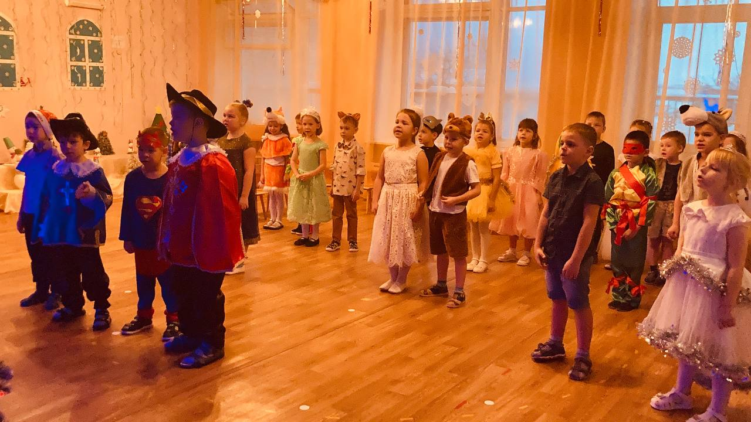

Ведущая: Какая елочка красивая у нас в зале.

А чего на ней не хватает? Правильно огоньков.

Давайте порадуем елочку стихами, и тогда может елочка порадует нас своим сверкающим нарядом. Дети читают стихи для елочки.

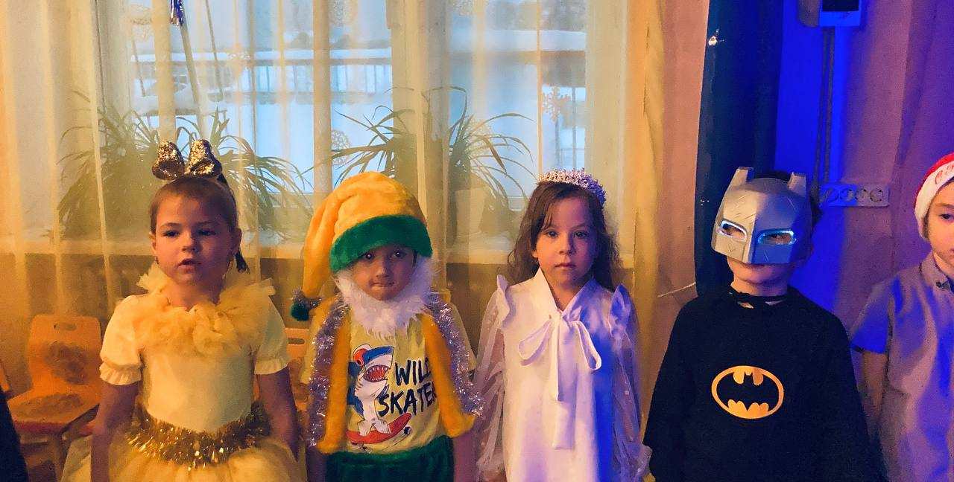 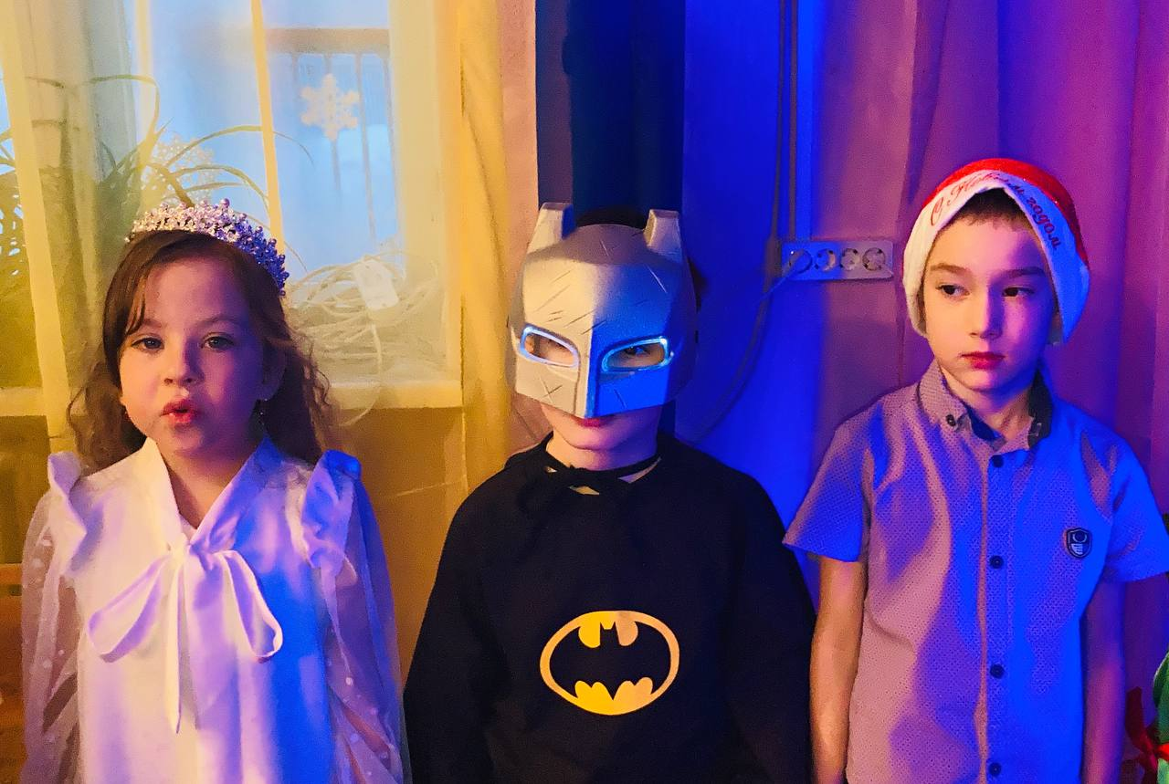

***Зажигаются на елочке огоньки***

Дети исполняют песню «ПРИХОДИ К НАМ ЕЛОЧКА»

*Дети садятся на стульчики*

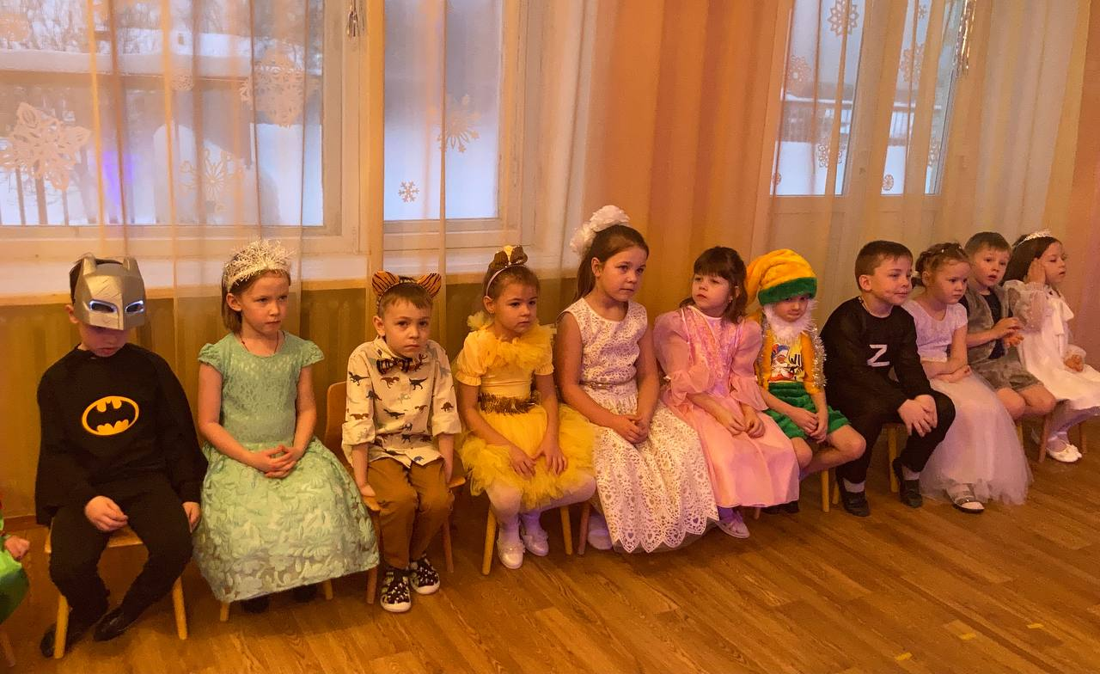

А ведущая играет с детьми в игру «Что украшает елочку».

*Входят* ***два разбойника*** *под музыку. Видят елку*

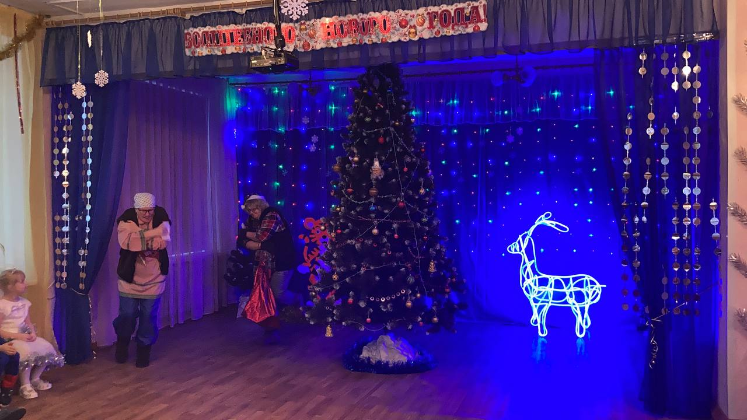

***И крадут с елки фонарики*** *и запихивают их в мешок* ***(елка гаснет)***

Разбойники не знают, что такое новый год и дети поют для них песню

«НОВЫЙ ГОД У ВОРОТ»

Разбойники убегают искать Деда Мороза и Снегурочку.

*Под музыку заходит Снегурочка*

**

Снегурочка предлагает детям не скучать, а праздник продолжать.

**ИГРА** «ЕЛОЧКИ, ПЕНЕЧКИ»

Ведущая: Снегурочка, а огоньки с елочки стащили разбойники.

**Снегурочка:**

Ах, проказники, опять они за старое взялись.

Что же делать нам друзья?

Без огоньков на елке наш праздник продолжать нельзя.

Где же помощь нам найти, чтобы праздник наш спасти?

***Под музыку заходит цыганка,*** которая проводит ритуал с картами и дает подсказку, чтобы отгадать загадку про стульчики.

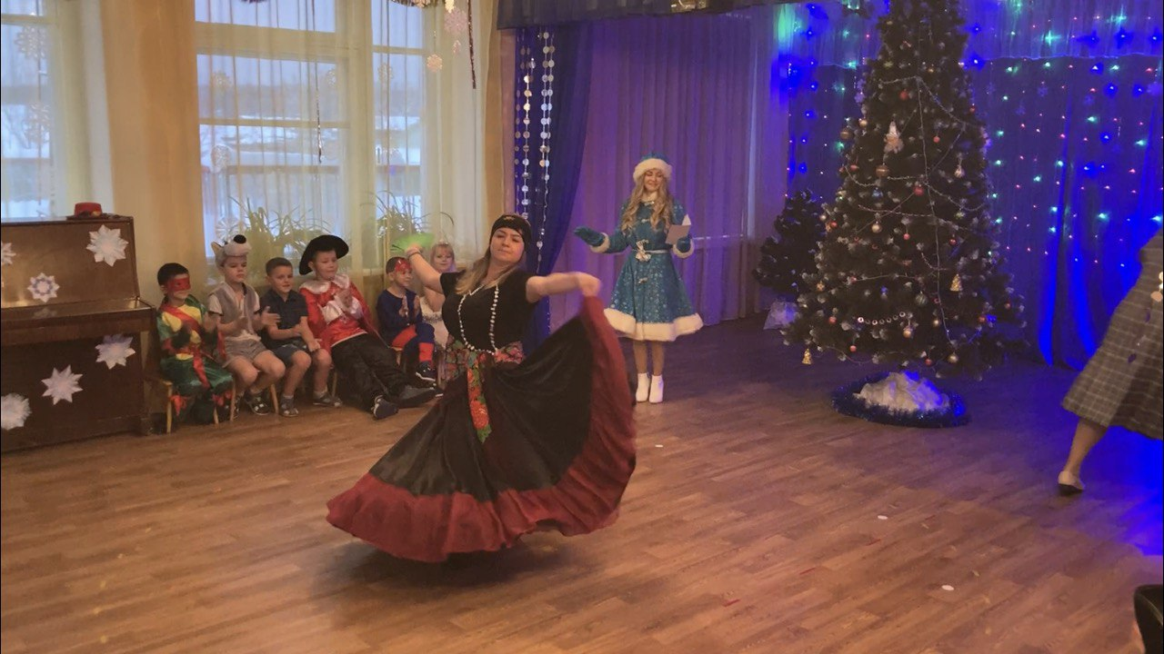

Дети находят на спинках стульчиков части карты, которую нужно собрать. Собрав карту, отдают Снегурочке, она уходит за Дедом Морозом.

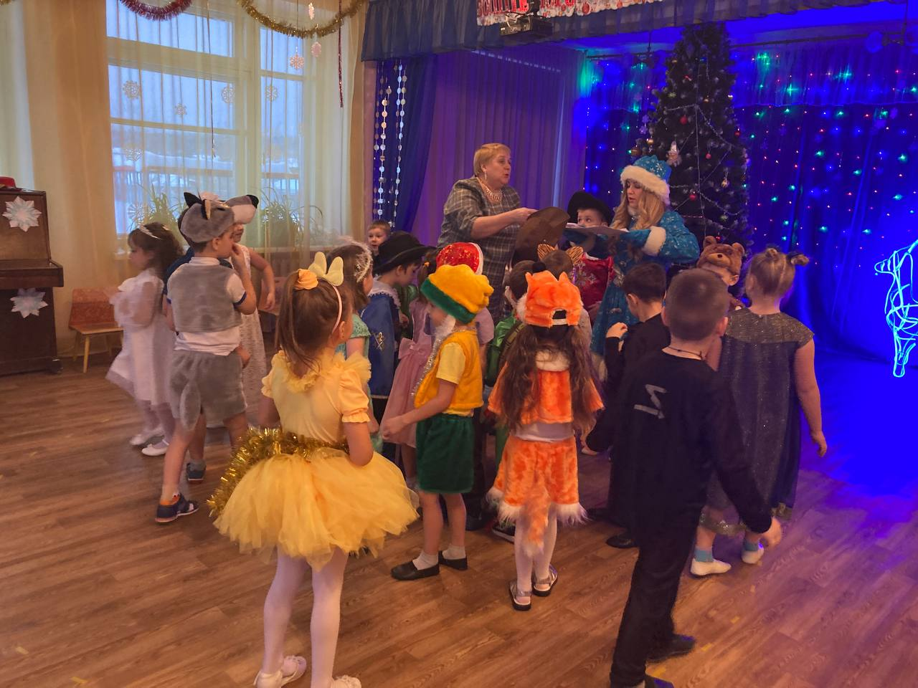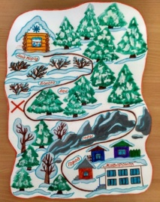

*Возле* ***елки появляются разбойники****, трясутся от холода*

**

***Достают льдинки из мешка.*** *Разбойники прячутся за елку*

Выходит Дед Мороз с мешком, под музыку, оглядывает елочку.

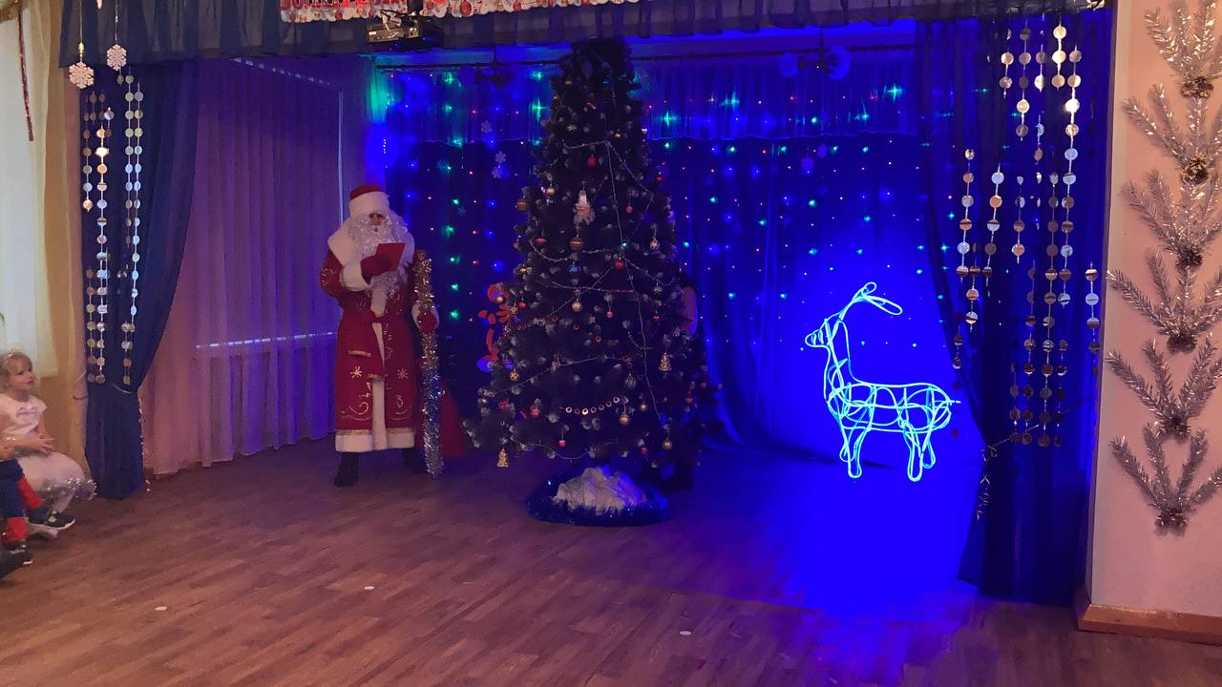

***Ставит мешок не далеко*** *от места, где спрятались разбойники.*

***Разбойники меняют мешок.***

**Снегурочка находит Дед Мороза**

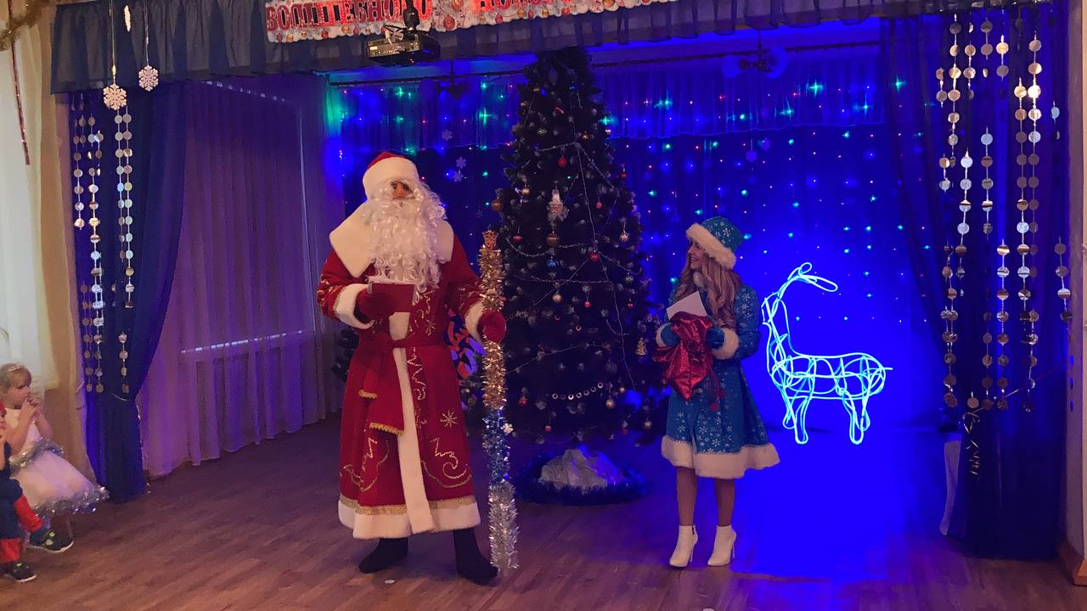

Дедушка, я по карте долго шла, наконец, тебя нашла. Не встречал ли ты сегодня, двух разбойников в лесу?

**Дед Мороз:**

Нет, не видел, не встречал, просто я чуть-чуть устал.

Хорошо, что ты пришла, помоги мне внученька.

**Снегурочка:**

Я мешок заворожу, и сама его возьму.

Вот теперь он легкий стал, к детям поспешим на балл.

***Снегурочка с Дедом Морозом уходят*** *из зала*

Ведущая: Где же Дед Мороз сейчас? Не забыл ли он про нас?

Дети читают стихи, чтобы их услышал Дедушка Мороз и кричат его.

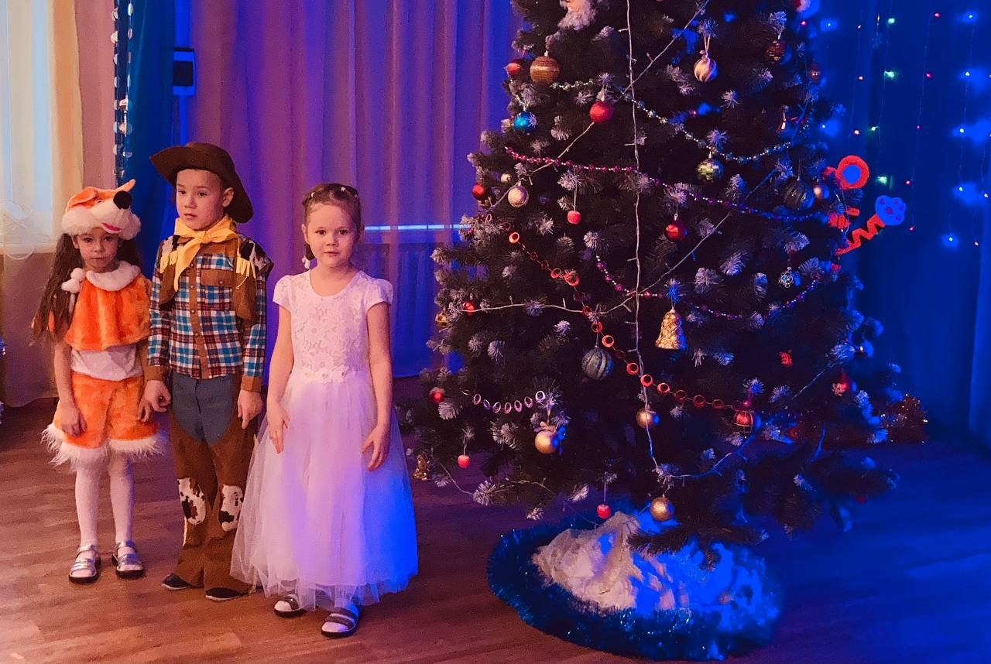

Заходит Дед Мороз и Снегурочка.

*Снегурочка достает из мешка* ***льдинки-фонарики.***

**Снегурочка:**

Ой, дедушка, а подарков тут и нет, только вот посмотри, замороженные огоньки.

Что же случилось, я не пойму, может нам кто- нибудь подскажет?

***Дети рассказывают, что произошло****.*

Дети разбирают льдинки.

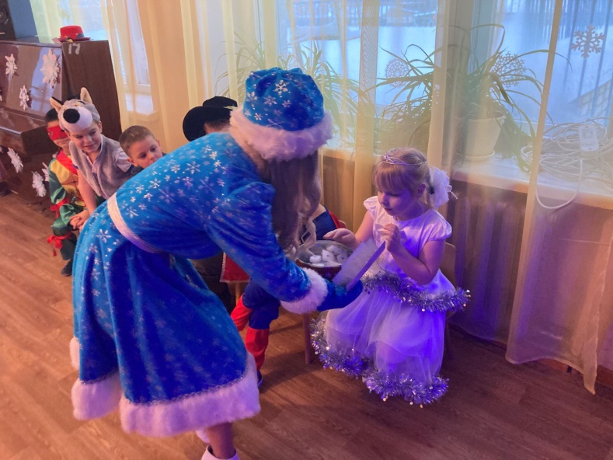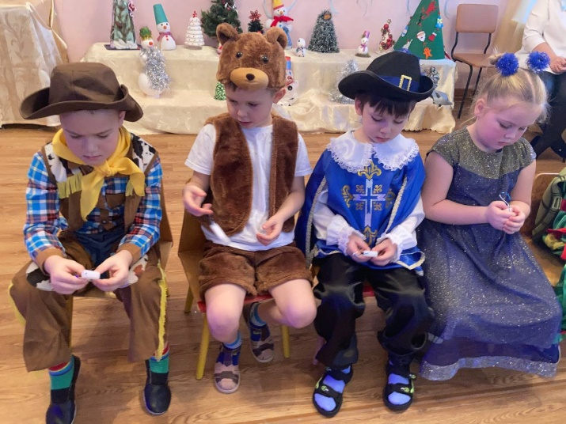

*Снегурочка читает заклинание, дети повторяют.*

**Снегурочка:**

Огоньки-фонарики,

Мы вас отогреем.

Чтоб светили снова вы ярче, веселее.

Елочку красавицу нашу украшайте,

Светите ярко, весело

И не замерзайте.

***Снегурочка проходит по кругу собирает льдинки****,* ***елочка зажигается.***

***Дети встают в хоровод****. Дед Мороз внутри хоровода, пританцовывает.*

ХОРОВОД: «ХОРОВОДНАЯ»

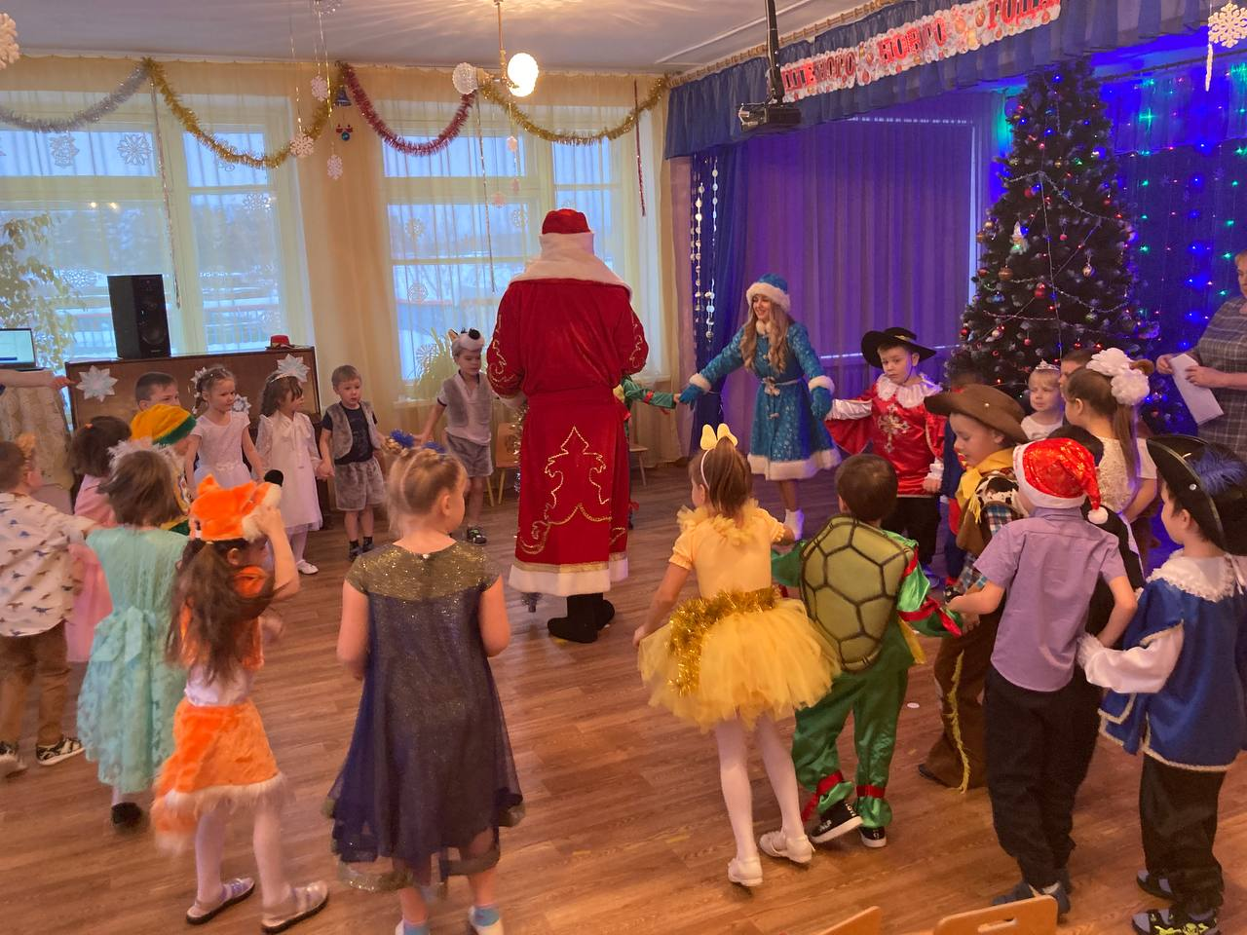

**Снегурочка:** Дедушка, а мы тебя не выпустим.

**Дед Мороз:** Как это не выпустите?

**Снегурочка:** Дедушка, а ты с нами поиграй в игру «Угадай-ка»!

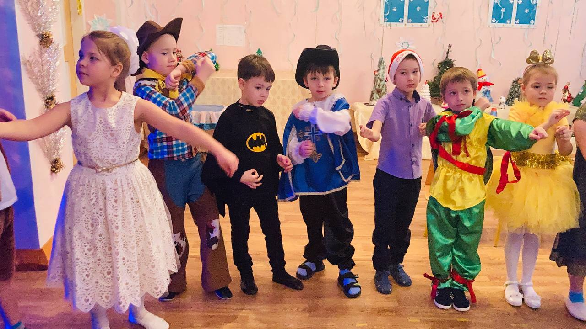

Ведущая:

Дед Мороз, ничего ты не угадал, попляши с нами.

ТАНЕЦ «С НОВЫМ ГОДОМ ПАПА, С НОВЫМ ГОДОМ МАМА»

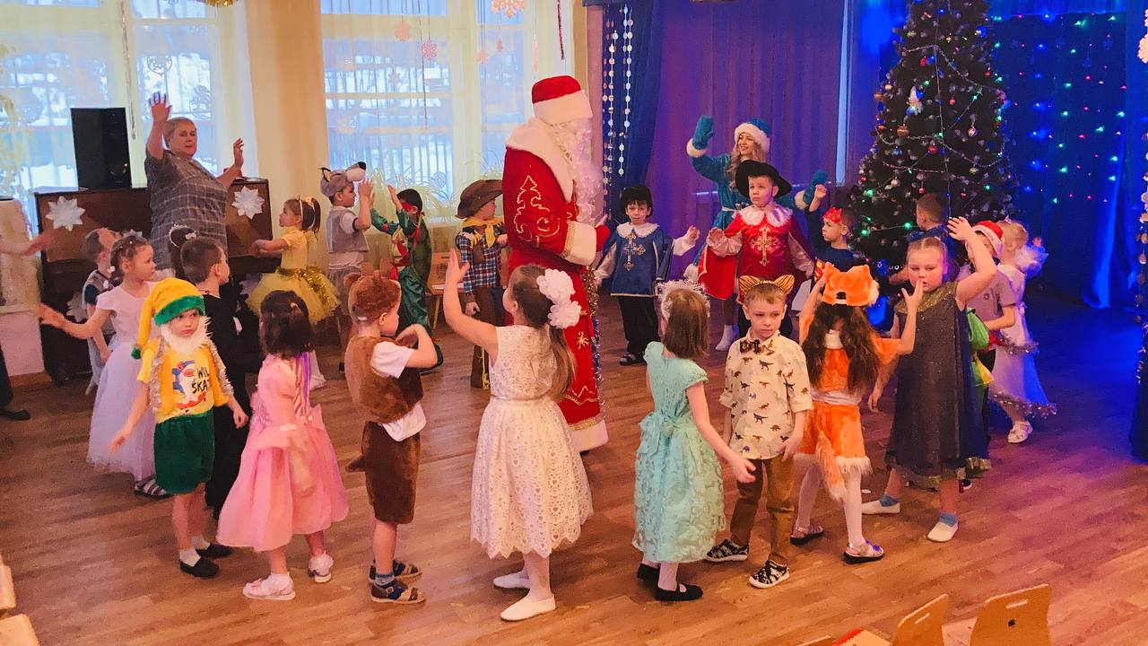

После танцев и игр, дети читают стихи Деду Морозу.

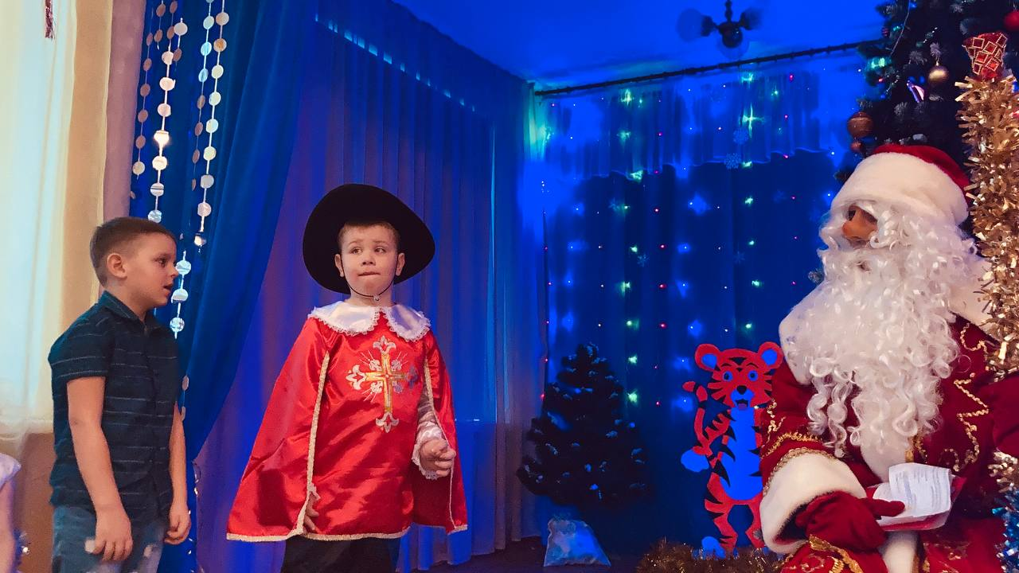

**Снегурочка:**

Дедушка Мороз! А что же нам делать с подарками? Ведь в твоем мешке их не оказалось.

**Дед Мороз:**

Не переживай Снегурочка, я же не простой дед, я волшебный!

И мешок мой тоже волшебный.

Сейчас стукну посохом три раза, и мешок сам сюда прикатится.

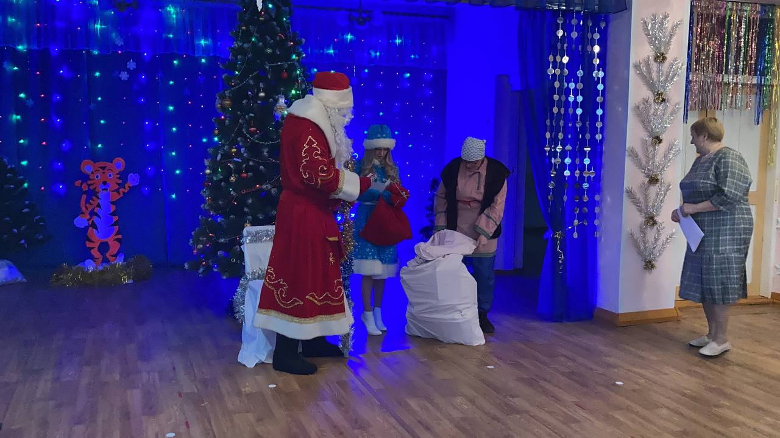

**Снегурочка:**

Было весело сегодня,

Нам под ёлкой новогодней.

Мы хотим вам на прощанье

Всем здоровья пожелать!

**Дед Мороз:**

До свиданья, до свиданья!

Скоро встретимся опять!

К вам на праздник через год,

Дед Мороз опять придёт.

